○大野市育児休業等取得促進事業補助金交付要綱

平成３０年３月３０日

告示第１１１号

大野市育児休業等取得促進事業補助金交付要綱（平成１５年告示第２４号）の全部を次のように改正する。

（趣旨）

第１条　この要綱は、労働者が安心して子供を産み育て、又は家族の介護ができる職場環境の創出と失業者の就業機会の拡大を図るため、大野市育児休業等取得促進事業補助金（以下「補助金」という。）を交付することについて必要な事項を定めるものとする。

（定義）

第２条　この要綱において、次の各号に掲げる用語の意義は、それぞれ当該各号に定めるところによる。

(1) 休業取得者　育児休業、介護休業等育児又は家族介護を行う労働者の福祉に関する法律（平成３年法律第７６号。以下「育児・介護休業法」という。）の規定により休業する者

(2) 職場復帰　休業取得者の意思に反した雇用条件の変更なく元の職場等に復帰すること。

(3) 中小企業等　中小企業基本法（昭和３８年法律第１５４号）第２条第１項各号のいずれかに該当する企業、中小企業団体の組織に関する法律（昭和３２年法律１８５号）第３条第１項に規定する中小企業団体、農業協同組合、森林組合、商工会議所又は大野市が誘致した企業

(4) 事業主等　大野市内に本社等を有する中小企業等の代表者又は本社等が大野市外にある中小企業等の大野市内の事業所の支店長、工場長等

(5) 賃金　労働基準法（昭和２２年法律第４９号。以下同じ。）第１１条の規定によるもの

(6) 育児休業期間　育児・介護休業法第５条第４項に規定する期間並びに労働基準法（昭和２２年法律第４９号）第６５条に規定する産前及び産後の休業期間を含む期間

(7) 介護休業期間　育児・介護休業法第１１条第３項に規定する期間

(8) 派遣事業者　労働者派遣事業の適正な運営の確保及び派遣労働者の保護等に関する法律（昭和６０年法律第８８号。以下「労働者派遣法」という。）第２条第３号に規定する事業を行う者

(9) 派遣労働者　労働者派遣法第２条第２号に規定する派遣労働者

(10) 育休　この要綱の定めるところにより男性労働者が妻の出産又は３歳以下の子のために取得する育児休業、休暇等（ただし、次号に定める産後パパ育休を除く。）

(11) 産後パパ育休　育児・介護休業法第９条の２に規定する出生時育児休業

（交付対象者）

第３条　この補助金の交付対象者は、次に掲げる事業主等とする。

(1) 次に掲げるいずれかに該当し、かつ、大野市子育て世代にやさしい企業認定　　事業実施要綱（令和２年告示第１１４号）に規定する「大野市子育て世代にやさしい企業」の認定を受けている企業の事業主等であること。

ア 従業員に育児休業を取得させ、平成３０年４月１日から令和９年３月３１日　までの間に代替要員の雇用又は派遣労働者の受入れを開始し、かつ、当該育児休業期間終了後、当該従業員を職場復帰させた事業主等。ただし、従業員は、大野市に住所を有する者に限る。

イ 大野市に住所を有する男性従業員に年間１２日以上（ただし、２営業日以上連続した育休取得を１回以上含むものとする。）の育休を取得させた事業主等

ウ 大野市に住所を有する男性従業員に４週間（２回に分割することができる。）の産後パパ育休を取得させた事業主等

(2) 従業員に介護休業を取得させ、平成３０年４月１日から令和９年３月３１日までの間に代替要員の雇用又は派遣労働者の受入れを開始し、かつ、当該介護休業期間終了後、当該従業員を職場復帰させた事業主等。ただし、従業員は、大野市に住所を有する者に限る。

（補助金の額）

第４条　補助金の額及び補助限度額は、それぞれ次に定めるところによる。

(1) 前条第１号ア及び第２号に係る補助金の額は、育児休業期間又は介護休業期間中の代替要員に要した賃金又は派遣労働者に係る費用の人件費部分の２分の１以内とする。ただし、１の交付対象者（令和５年度以前に交付対象となった者を含む。）につき、この要綱の規定により最初に申請をする者は代替要員１人当たり各月６０，０００円を限度とし、２回目以降の申請をする者は各月４０，０００円を限度とする。

(2) 前条第１号イに係る補助金の額は、１事業所当たり年間１００，０００円を限度とする。

(3) 前条第１号ウに係る補助金の額は、１事業所当たり年間２００，０００円を限度とする。

（交付対象期間）

第５条　補助金の交付対象期間は、それぞれ次に定めるところによる。

(1) 第３条第１号アに係る補助金の交付対象期間は、１年６月を限度とする。

(2) 第３条第１号イに係る補助金の交付対象期間は、子の誕生から３年とする。

(3) 第３条第１号ウに係る補助金の交付対象期間は、子の誕生から８週とする。

(4) 第３条第２号に係る補助金の交付対象期間は、対象家族１人当たり通算９３日を限度とする。

（代替要員雇用・受入報告書、育休取得計画書）

第６条　補助金の交付を受けようとする者（以下「申請者」という。）は、次の各号に掲げる期限内に、当該各号に定める書類を添えて市長に提出しなければならない。

(1) 第３条第１号ア及び第２号に規定する補助金の対象となる代替要員を雇用した日又は派遣労働者を受入れた日から起算して３０日以内　育児休業等代替職員雇用・受入報告書（様式第１号）

(2) 第３条第１号イに規定する補助金の対象となる職員が年間のうち最初の育休を取得した日から起算して７日以内　育休取得計画書（様式第１―２号）

(3) 第３条第１号ウに規定する補助金の対象となる職員が産後パパ育休を取得した最初の日から起算して７日以内　育休取得計画書（様式第１―３号）

（補助金交付申請等）

第７条　申請者は、次に掲げる期限内に育児休業等取得促進事業補助金交付申請書（様式第２号、様式第５号又は様式第７号）に必要な書類を添えて市長に提出しなければならない。

(1) 第３条第１号ア及び第２号に係る休業取得者を職場復帰させた日から起算して６０日以内。

(2) 第３条第１号イに係る育休を取得させた日から起算して３０日以内。

(3) 第３条第１号ウに係る育休を取得させた日から起算して６０日以内。

（その他）

第８条　この要綱に定めるもののほか、必要な事項は市長が別に定める。

附　則

（施行期日）

１　この要綱は、平成３０年４月１日から施行する。

（経過措置）

２　改正後の第３条の規定は、平成３０年４月１日以後に行う代替要員の雇用から適用し、同日前に雇用を開始した代替要員については、なお従前の例による。

附　則（令和５年告示第１２３号）

この要綱は、令和５年４月１日から施行する。

附　則（令和６年告示第８４号）

この要綱は、令和６年４月１日から施行する。

附　則（令和７年告示第６７号）

この要綱は、令和７年４月１日から施行する。

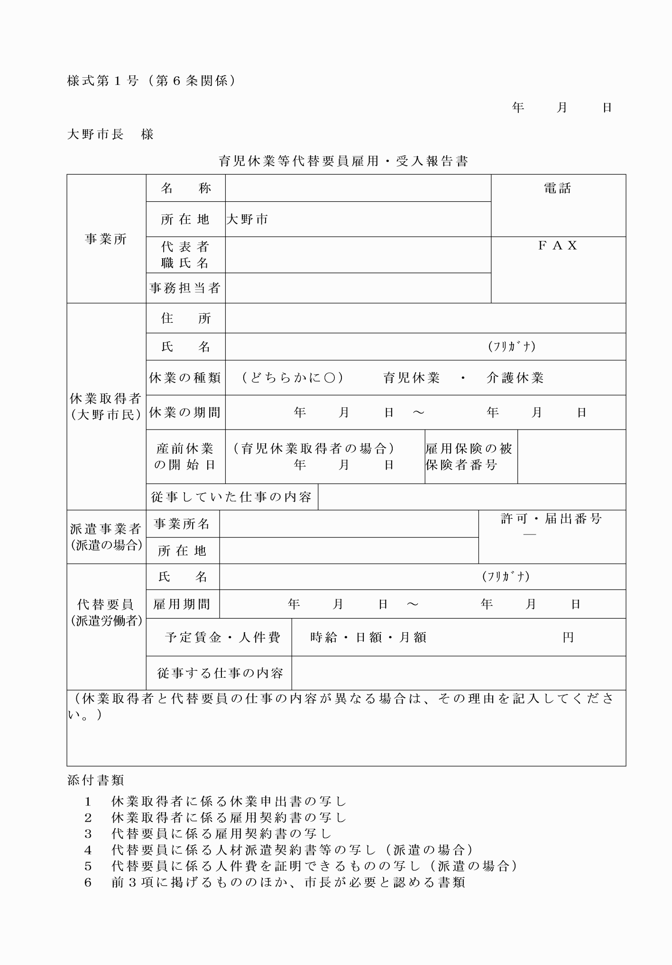

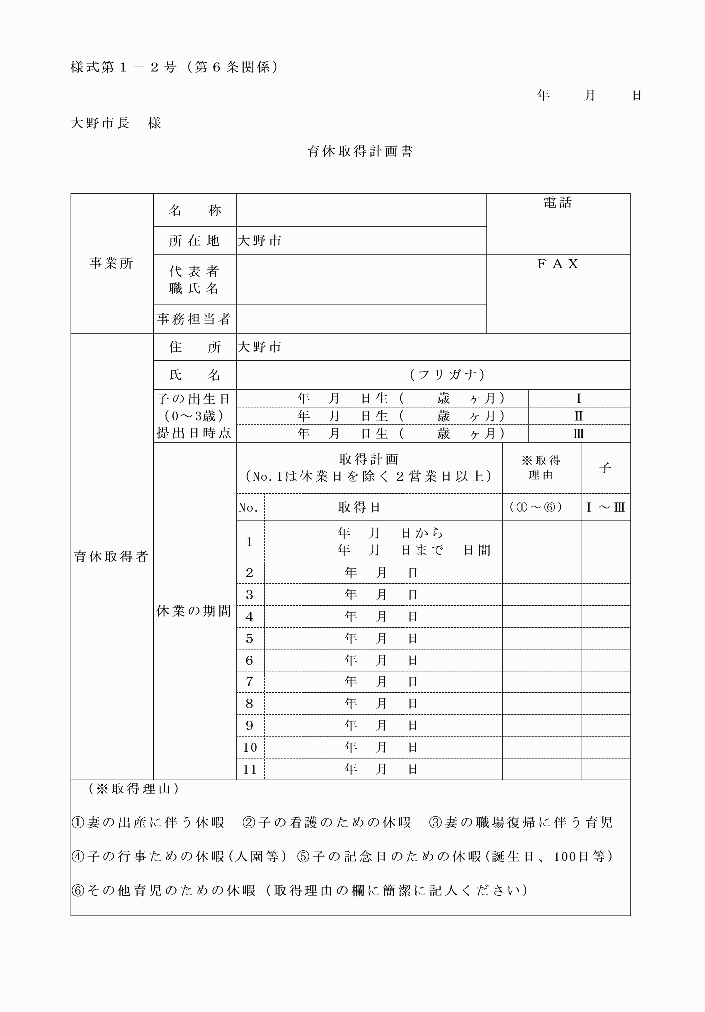

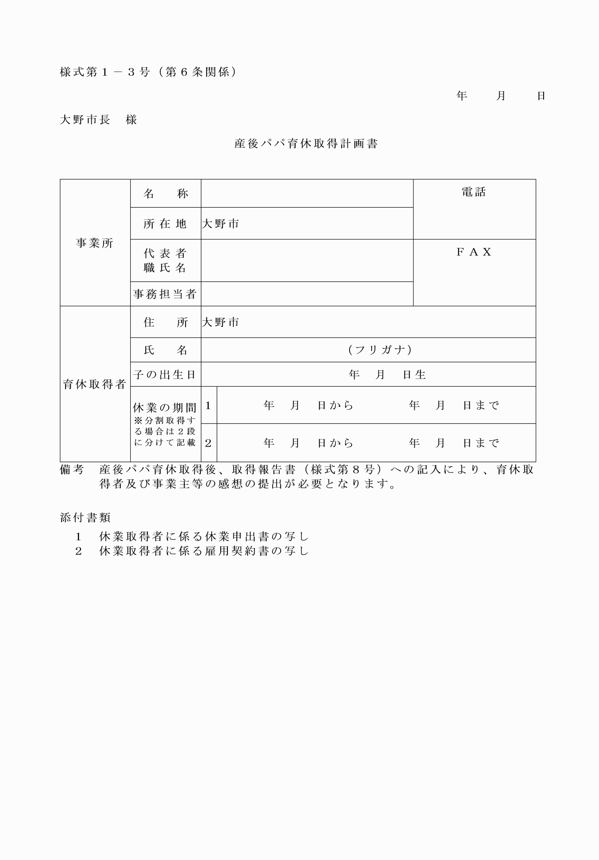

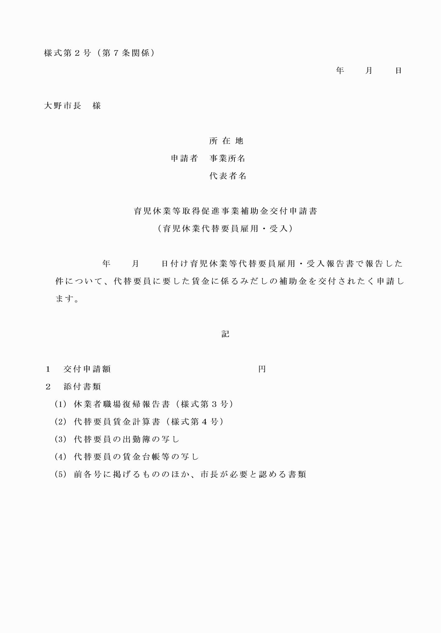

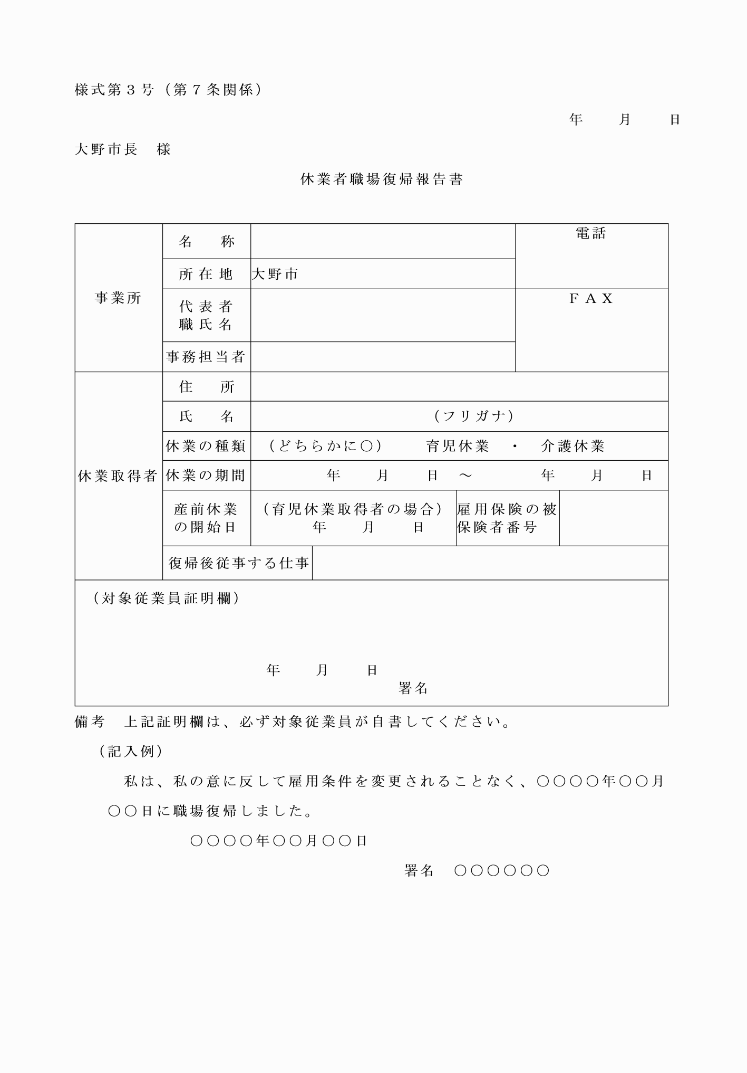

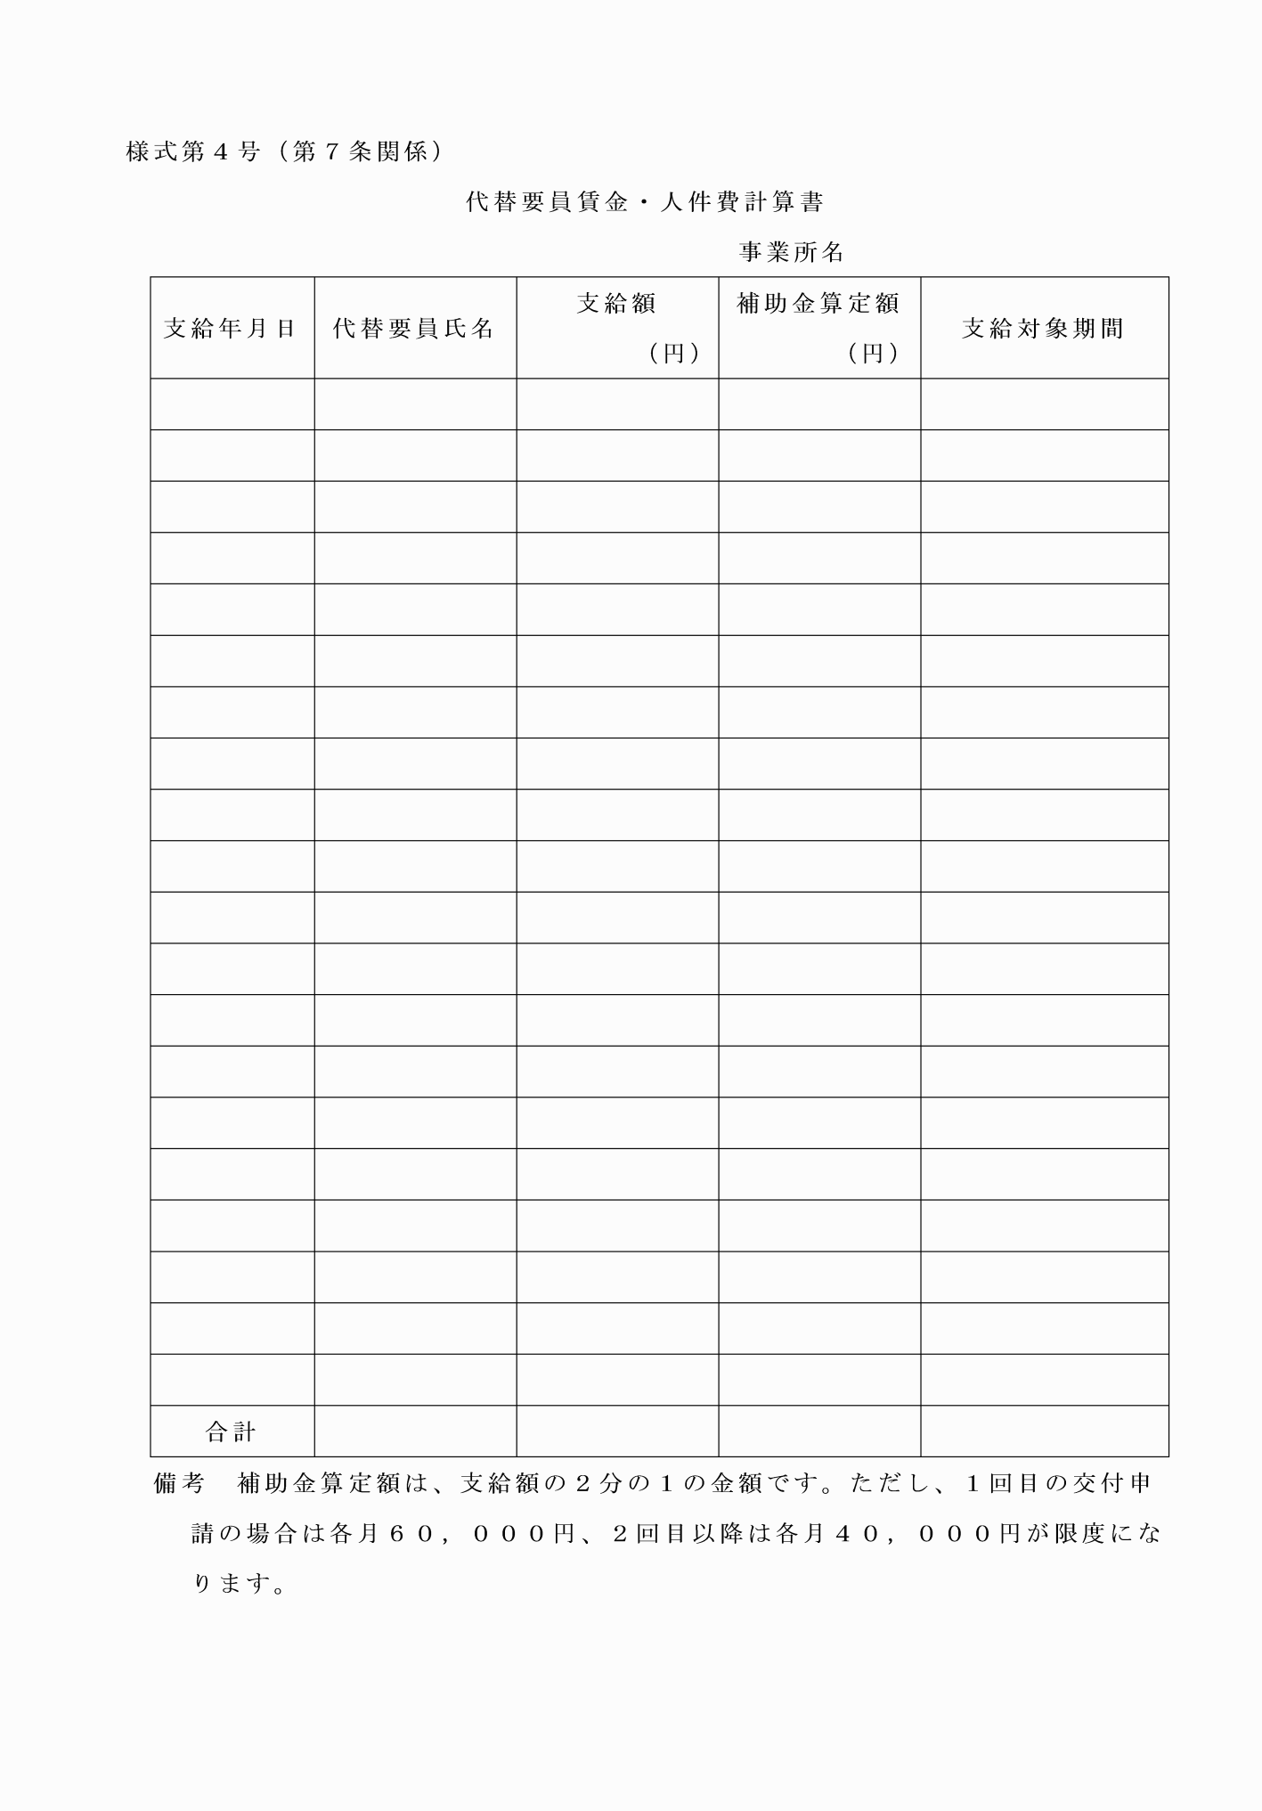

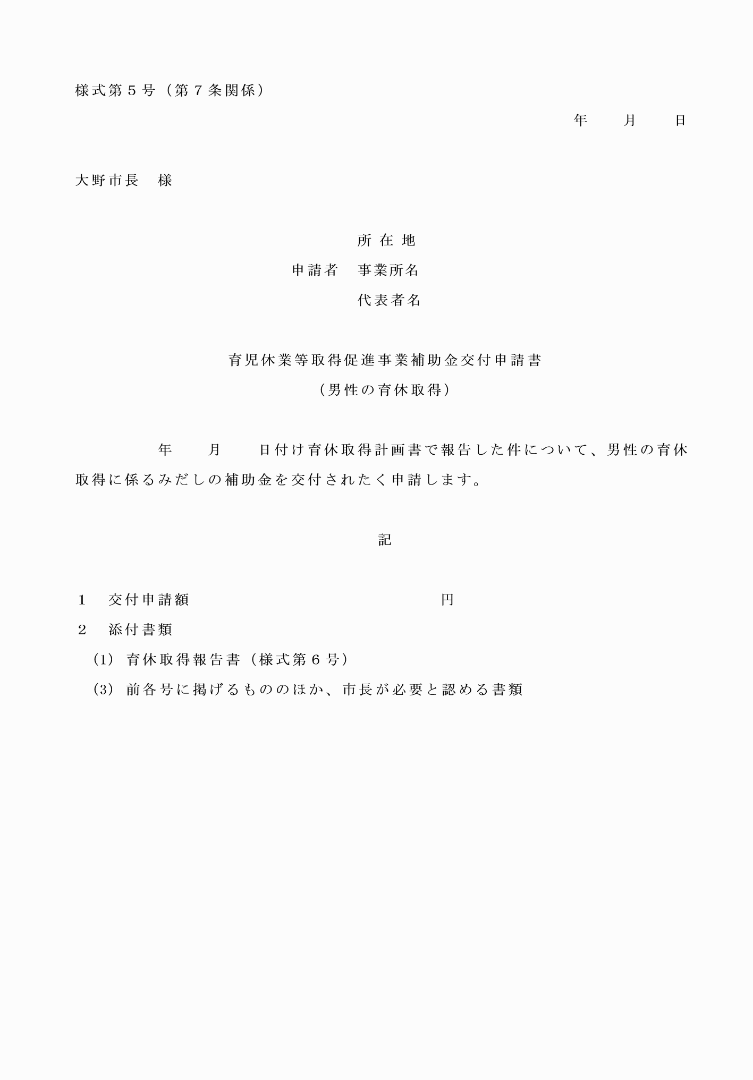

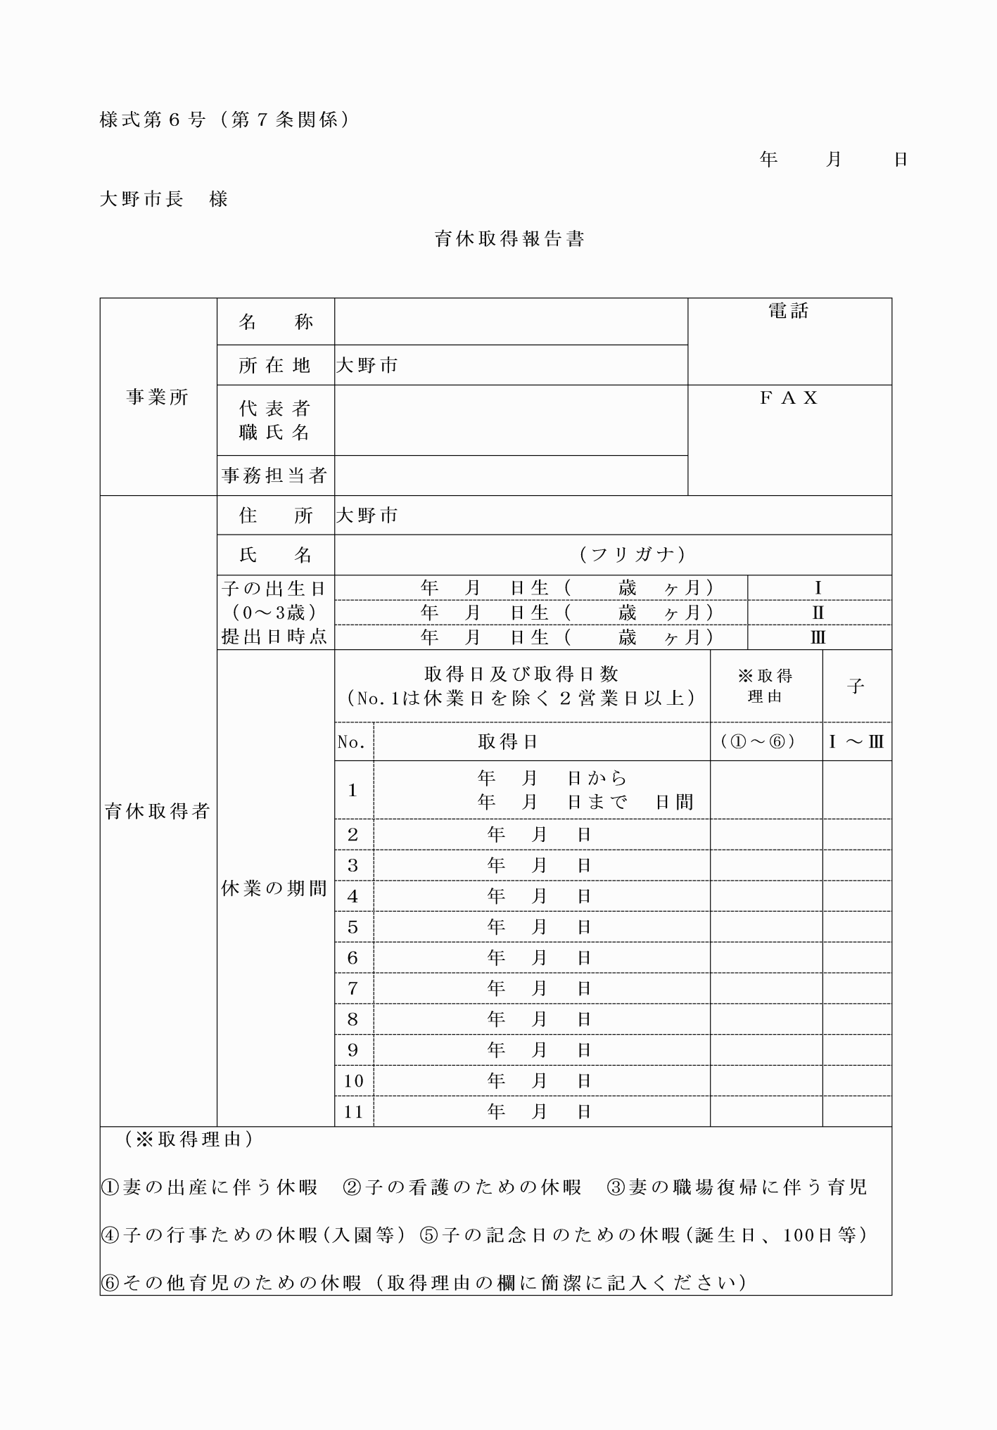

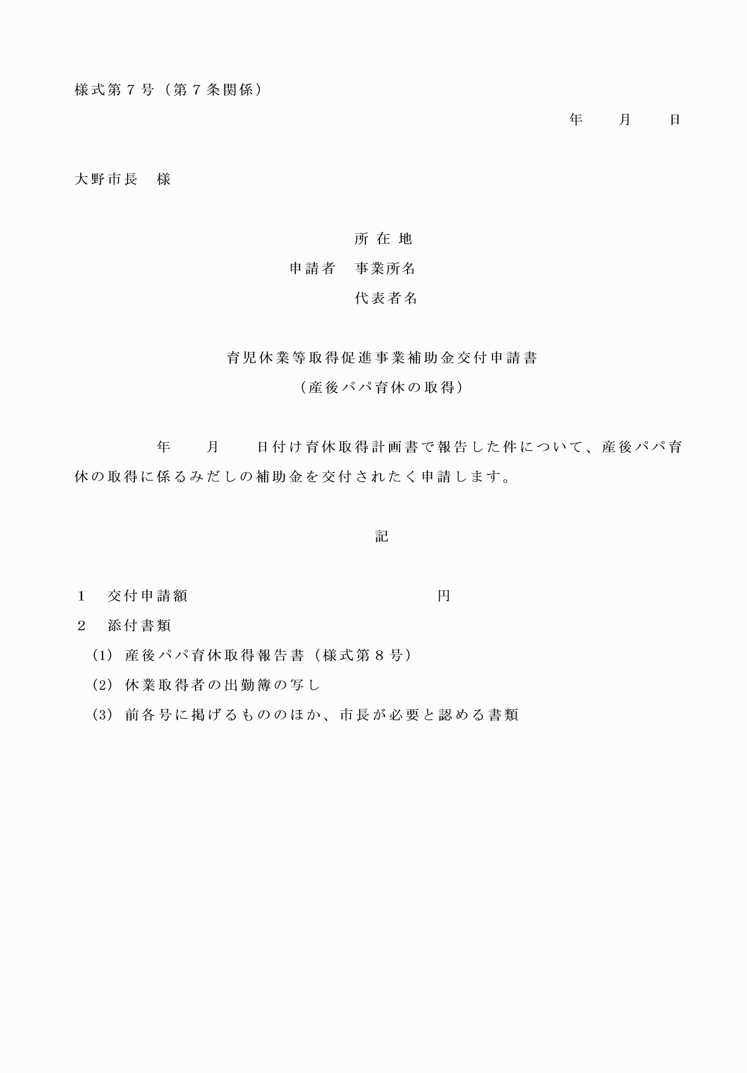

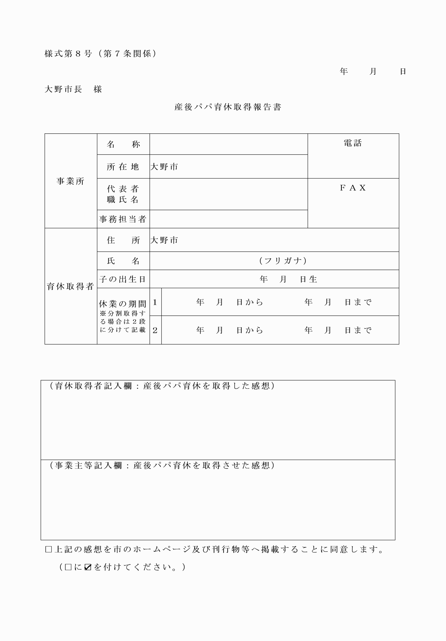

様式第１号（第６条関係）

様式第１―２号（第６条関係）

様式第１―３号（第６条関係）

様式第２号（第７条関係）

様式第３号（第７条関係）

様式第４号（第７条関係）

様式第５号（第７条関係）

様式第６号（第７条関係）

様式第７号（第７条関係）

様式第８号（第７条関係）